Tillsynsbegäran – information om höga naturvärden i avverkningsanmälan A 41367-2026 i Hallsbergs kommun
Denna tillsynsbegäran behandlar höga naturvärden i avverkningsanmälan A 41367-2026 i Hallsbergs kommun som inkom 2026-10-06 och omfattar 8,9 ha.
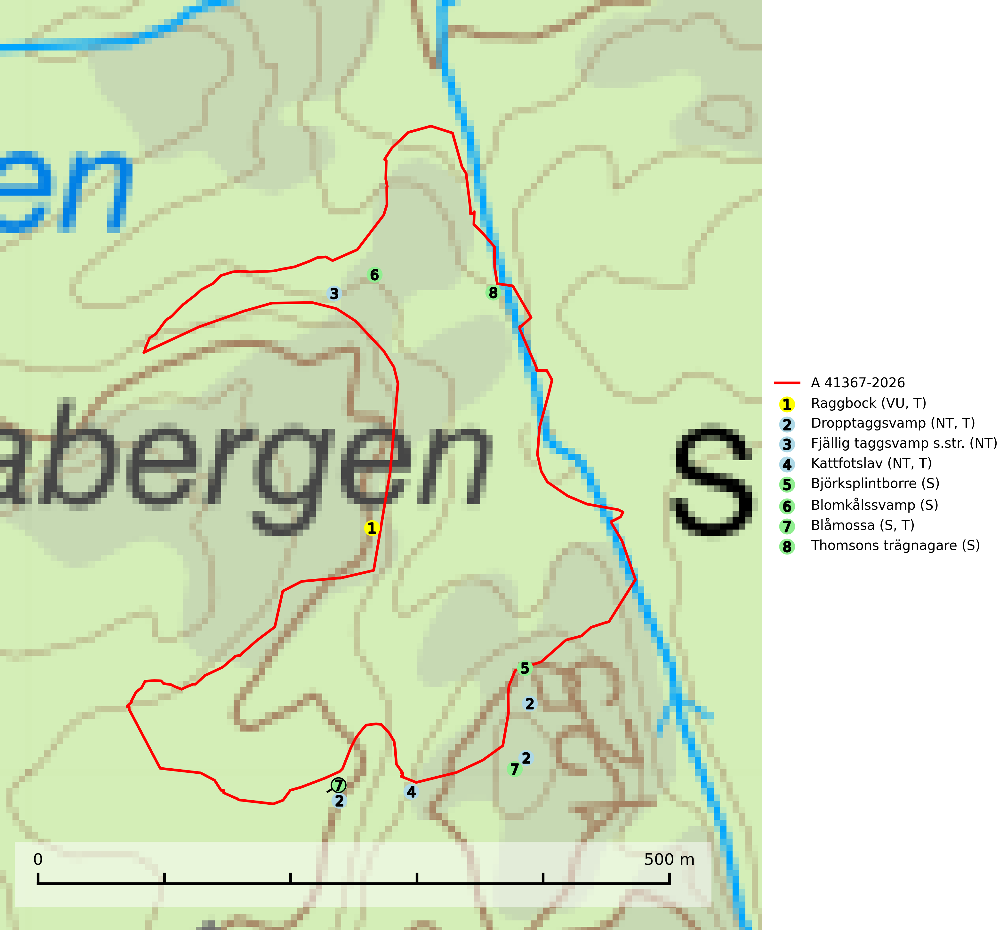
Figur 1. Fyndplatser för naturvårdsarter i och inom 21 meter från avverkningsanmälan. Markörer utan svart kant är placerade på fyndplatsen. Markörer med svart kant är placerade vid sidan av fyndplatsen och har ett svart streck som visar fyndplatsens exakta position. Kartans mittpunktskoordinat är N 6540247, E 520276 i SWEREF 99 TM.
I och inom 21 meter från avverkningsanmälan finns fynd av 8 naturvårdsarter, varav 4 är rödlistade, 4 är typiska (T) och 4 är signalarter (S): raggbock (VU, T), dropptaggsvamp (NT, T), fjällig taggsvamp s.str. (NT), kattfotslav (NT, T), björksplintborre (S), blomkålssvamp (S), blåmossa (S, T) och thomsons trägnagare (S). Se Figur 1.

Tillsynsbegäran
Vi begär härmed att Skogsstyrelsen fattar beslut enligt miljöbalken som säkerställer att skogens höga naturvärden bevaras samt att EU-lagstiftning efterlevs och att artskyddsbrott förhindras.
Vi önskar även ta del av de ställningstaganden och beslut som myndigheten meddelar till följd av aktuell avverkningsanmälan och föreningens inlaga (se 34 § förvaltningslagen).

Naturvårdsarter och fridlysta arter
Nedan följer beskrivningar av de naturvårdsarter och fridlysta arter som har sina livsmiljöer och växtplatser i den avverkningsanmälda skogen. De påträffade naturvårdsarterna är ett tydligt kvitto på att det rör sig om en skog med höga naturvärden.
Raggbock (VU) är en brandgynnad skalbagge vars larvutveckling sker i äldre, liggande, solexponerade stammar av tall, mer sällan gran. Raggbock ingår i ett åtgärdsprogram för hotade arter (ÅGP) och den är rödlistad som nära hotad (NT) i den europeiska rödlistan. Raggbock är typisk art för 9010 Taiga och 9060 Åsbarrskog (SLU Artdatabanken, 2024; Wikars, 2014; IUCN, 2010).
Dropptaggsvamp (NT) bildar mykorrhiza med tall, främst i barrskog med trädkontinuitet, i magra, torra och ljusöppna lavtallskogar och i barrblandskogar med friskmossor och lingon i fältskiktet. Den totala populationen i landet har minskat och bedöms fortsätta minska till följd av slutavverkningar av tallskog. Det är högst oklart om arten långsiktigt kan etablera och reproducera sig i skogsbestånd som brukas med trakthyggesmetoder, markberedning, gödsling eller föryngring med förädlat plantmaterial. Uppfyller kriterierna för att bli rödlistad på grund av ny kunskap som visar att en större andel av populationen än tidigare bedömt är knuten till kontinuitetsbarrskog. Minskningstakten för den svenska populationen bedöms vara nära gränsvärdet för Sårbar (VU). Dropptaggsvamp är typisk art för 9010 Taiga (SLU Artdatabanken, 2026).
Fjällig taggsvamp s.str. (NT) bildar mykorrhiza med gran i granskog och barrblandskog, främst på frisk näringsrik mark i äldre skog med lång trädkontinuitet. Den totala populationen i landet har minskat och bedöms fortsätta minska till följd av avverkning av äldre barrskogar. Minskningstakten för den svenska populationen bedöms vara nära gränsvärdet för sårbar (VU) (SLU Artdatabanken, 2026).
Kattfotslav (NT) är en mycket god signalart i hela sitt svenska utbredningsområde och skogsbestånd med kattfotslav är alltid värdefulla ur naturvårdssynpunkt. Arten indikerar dels ett mikroklimat med konstant hög luftfuktighet, dels kontinuitet av äldre träd och god trädslutenhet. Trots att den är vanligare i sydvästra Sverige växer den enbart i skogsbestånd med höga naturvärden. Den är känslig för skogliga ingrepp som kan förändra lokal- och mikroklimat. Kattfotslav är typisk art för 9010 Taiga, 9160 Näringsrik ekskog och 9190 Näringsfattig ekskog (Nitare & Skogsstyrelsen, 2019; SLU Artdatabanken, 2026).
Björksplintborre är en skalbagge vars larvutveckling sker i bark på nyligen döda björkar, både stående träd och vindfällen. En prydlig rad med runda ventilationshål i barken ovanför modergången är synnerligen karaktäristiskt. Arten är knuten till lövrika blandskogar med en hög andel gamla träd, och starkt gynnad av naturliga störningar som torka, översvämningar, brand och stormfällningar. Talrika gnagspår kan tyda på biotoper med höga naturvärden, exempelvis för ovanliga hackspettar och andra, mer sällsynta vedinsekter. Larverna är omtyckt hackspettsföda (SLU Artdatabanken, 2025).
Blomkålssvamp är en parasit och vednedbrytare som växer på rötter och basala stamdelar av tall, enstaka gånger även på lärk och gran. Träden är oftast mycket gamla, gärna 150–200 år eller äldre. När blomkålssvamp påträffas i skogslandskapet signalerar den vanligtvis skyddsvärda tallbestånd med höga naturvärden. Den är då främst knuten till gamla skogar, oftast tallnaturskogar och olika restbiotoper där det förekommer biologiskt gamla träd. Samtliga tallar med blomkålssvamp bör klassas som naturvårdsträd och lämnas som framtida ”evighetsträd” (Nitare & Skogsstyrelsen, 2019).
Blåmossa har karaktäristiska kuddar som är lätta att se på långt håll. Mycket stora kuddar, större än 0,5 meter i höjd, indikerar höga naturvärden där skogen har en lång period av orördhet oh stabila miljöförhållanden. Mossan växer under gynnsamma omständigheter cirka 1 centimeter per år och stora kuddar kan därför indirekt visa att lokalen varit lämplig under en lång tid. Blåmossa är typisk art för 9010 Taiga, 9080 Lövsumpskog och 9750 Svämlövskog (SLU Artdatabanken, 2025; Nitare & Skogsstyrelsen, 2019).

